**Proyecto: Interfaz Web de Predicción de Peso Promedio de Producción de Camarones**

Este proyecto se centra en el desarrollo de una interfaz web en Python que permitirá a los usuarios predecir el peso promedio de la producción de camarones utilizando distintos modelos de predicción. Los modelos de predicción que se implementarán en este proyecto incluyen Regresión Lineal, Regresión Lineal Múltiple y SARIMA (Modelo Autorregresivo Integrado de Media Móvil Estacional).

La interfaz web será intuitiva y fácil de usar, permitiendo a los usuarios seleccionar un rango de fechas para las predicciones. Esto se logrará a través de un botón que abrirá un calendario interactivo, donde los usuarios podrán seleccionar fácilmente la fecha de inicio y la fecha final para las predicciones.

Además, la interfaz web también permitirá a los usuarios seleccionar el modelo de predicción que deseen utilizar. Esto se logrará a través de un botón desplegable que mostrará los tres modelos de predicción disponibles: Regresión Lineal, Regresión Lineal Múltiple y SARIMA. Una vez seleccionado el modelo, los usuarios podrán ejecutar la predicción con solo hacer clic en un botón.

Este proyecto tiene como objetivo proporcionar una herramienta útil y accesible para aquellos en la industria de la acuicultura, permitiéndoles predecir el peso promedio de la producción de camarones y, por lo tanto, planificar y optimizar mejor sus operaciones. La interfaz web será diseñada con un enfoque en la facilidad de uso, la eficiencia y la precisión de las predicciones.

El proyecto se divide en dos Fases, La fase de desarrollo en la que se realizan todas las pruebas dentro de un entorno local y la Fase de producción en la que se finaliza el proyecto y se manda a los consumidores finales.

**Fase de Desarrollo:**

**Diagrama de Flujo de Fase de Desarrollo**

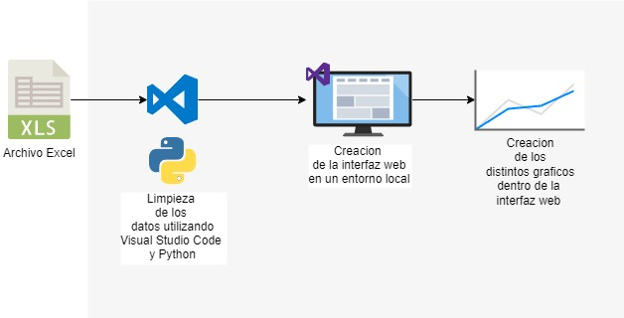

Dentro de esta fase se realizaron distintas limpiezas de los datos utilizando Python de los archivos Excel proporcionados, Luego se creo un entorno web de forma local utilizando una librería de Python llamada Dash, la cual sirve para crear interfaces web. Luego de eso se realizaron distintas modificaciones para crear los gráficos de las formas esperadas y los botones para que el usuario pueda elegir distintas cuestiones.  
  
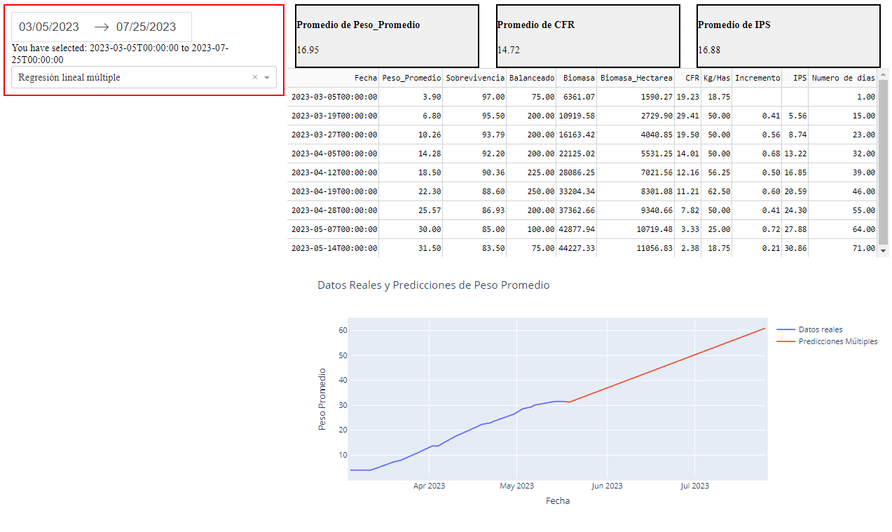

Imagen final del entorno web creado.  
  
Dentro de la pagina web creada se realizo de esta forma porque seguí las indicaciones de Nelson Benavides y de Mario para crearlas de la siguiente forma. Dentro de la página, a la izquierda de esta hay dos botones para que crackeé el usuario en donde uno es para elegir la fecha de inicio y fecha final de las predicciones y el otro botón es para elegir el tipo de modelo de predicción que se quiere utilizar, a la derecha de la pagina en la parte de arriba hay distintos KPI mostrando algunos indicadores, Debajo de estos indicadores esta la tabla con los datos en cuestión y debajo de esta tabla están los gráficos de las predicciones.

Las indicaciones de las cosas que tendría que llevar la pagina fueron proporcionadas por Nelson Benavides y la indicación de que la pagina sea lo mas simple posible fue proporcionada por Mario, Por eso se ve la pagina de una manera simple, sin nada de diseño en esta, ya que el posteriormente se encargara del diseño de la pagina el cual es su fuerte.

**Fase de Producción:**

**Diagrama de Flujo de Fase de Producción**

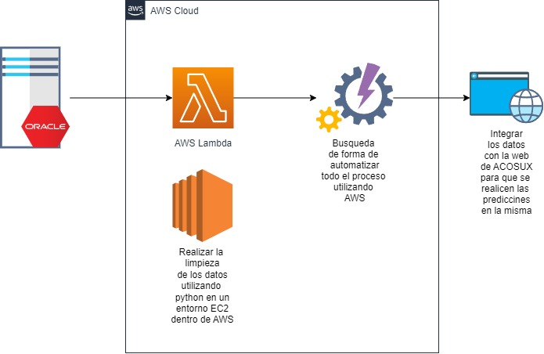

Dentro de esta ultima fase del proyecto tendré como objetivo realizar todo lo mismo que realice de forma local pero ahora integrándolo en la nube de forma automatizada utilizando AWS.  
Luego de realizar toda la limpieza de los datos y que la pagina este corriendo correctamente, con la ayuda de Mario nos encargaremos de integrar la pagina de las predicciones a la web de ACOSUX.

**Necesidades:**

Para realizar esta fase la cual es la última fase, ya de producción necesito una serie de cuestiones que me ayuden al deployment.

1. **Acceso a la base de datos:** Para esta fase necesito acceso a la base de datos, aunque sea que me den solo permisos de lectura para poder acceder a los archivos sin realizar cambios en la misma. Esta cuestión es importante ya que ustedes extraen los datos de esta base de datos y para que el proceso este automatizado necesito acceso a la misma y no seguir trabajando con archivos de Excel como me proporcionaron anteriormente para realizar pruebas.
2. **Permisos en la parte de AWS:** Dentro de esta fase también necesito que me otorguen algunos permisos en la parte de la cuenta que utilizan de AWS, ya que el proceso se realizaría desde ahí, con la ayuda de Mario realizare este tema de AWS ya que el tiene un poco más entendido el asunto de AWS, yo trabaje con entornos similares en Google Cloud pero no mucho en AWS, por lo que necesitaría que alguien me de una mano en ese sentido y por lo que hable con Mario parece no tener mayor problema en lo mismo.